CARTA DE APRESENTAÇÃO

1. Declaração de responsabilidade:
- Certifico que participei da concepção do trabalho para tornar pública minha responsabilidade pelo seu conteúdo, que não omiti quaisquer ligações ou acordos de financiamento entre os autores e companhia que possam ter interesse na publicação deste artigo.
- Certifico que o manuscrito é original e que o trabalho, em parte ou na íntegra, ou qualquer outro trabalho com conteúdo substancialmente similar, de minha autoria, não foi enviado a outra Revista e não o será enquanto sua publicação estiver sendo considerada pela Revista de Atenção Primária à Saúde, quer seja no formato impresso ou no eletrônico.

2. Transferência de Direitos Autorais
“Declaro que em caso de aceitação do artigo, a Revista de Atenção Primária à Saúde passa a ter os direitos autorais a ele referentes, vedado qualquer reprodução, total ou parcial, em qualquer outra parte ou meio de divulgação, impressa ou eletrônica, sem autorização da Revista”.

Autores | Assinatura
Paula Martins Horta | 
Mariana Nunes Pascoal | 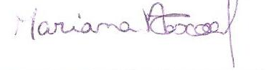
Amanda Alves de Abreu Diniz | 
Aline Cristine Souza Lopes | 
Luana Caroline dos Santos | 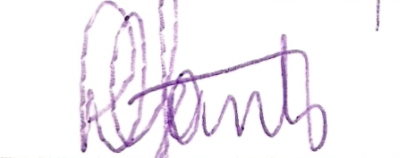
Belo Horizonte, 20/03/2010

INFORMAÇÃO DOS AUTORES

Paula Martins Horta – hortapaula@yahoo.com.br
Nutricionista graduada pela Universidade Federal de Minas Gerais (UFMG)/ Grupo de Pesquisa em Intervenções em Nutrição (GIN) da UFMG
Endereço: Rua Grão Mogol, 110, apto: 603; CEP: 30310-010; Belo Horizonte, MG, Brasil.
Amanda Alves de Abreu Diniz - aaadiniz@gmail.com
Acadêmica de Nutrição da UFMG.
Endereço: Rua Fobos, 122, apto: 303; CEP: 34710-070; Belo Horizonte, MG, Brasil.
Mariana Nunes Pascoal - nanapascoal@hotmail.com
Nutricionista graduada pela UFMG/ GIN-UFMG
Endereço: Rua Lapinha, 65, apto: 702; CEP: 30550-070; Belo Horizonte, MG, Brasil.
Aline Cristine Souza Lopes – aline@enf.ufmg.br
Doutora, Professora Adjunta do curso de Nutrição, Departamento de Enfermagem Materno-Infantil e Saúde Pública da UFMG/ GIN-UFMG.
Endereço: Departamento de Enfermagem Materno-Infantil e Saúde Pública - EMI. Escola de Enfermagem, Universidade Federal de Minas Gerais. Av. Professor Alfredo Balena, nº 190, 4º andar, sala 420. CEP: 30130-100. Belo Horizonte, MG, Brasil.
Luana Caroline dos Santos (autora correspondente) - luanacs@enf.ufmg.br
Doutora, Professora Adjunta do curso de Nutrição, Departamento de Enfermagem Materno-Infantil e Saúde Pública da UFMG/ GIN-UFMG.
Endereço: Departamento de Enfermagem Materno-Infantil e Saúde Pública - EMI. Escola de Enfermagem, Universidade Federal de Minas Gerais. Av. Professor Alfredo Balena, nº 190, 4º andar, sala 420. CEP: 30130-100. Belo Horizonte, MG, Brasil.

CONTRIBUIÇÃO DOS AUTORES

Paula Martins Horta participou do planejamento do estudo, coleta e tabulação de dados, discussão dos resultados e redação final. Amanda Alves de Abreu Diniz e Mariana Nunes Pascoal participaram do planejamento do estudo, coleta de dados e discussão dos resultados. Aline Cristine Souza Lopes participou da redação do manuscrito. Luana Caroline dos Santos foi responsável pela orientação do estudo, análise estatística e auxílio à redação final do manuscrito.

